Родительское собрание
«Воспитание патриотических чувств
у детей подготовительной группы»
Цель: привлечение родителей к формированию у детей нравственно-патриотических чувств.
Ход собрания:
- Добрый вечер, уважаемые родители. Мы рады приветствовать вас. Сегодня нам хотелось бы продолжить обсуждать проблему патриотического воспитания подрастающего поколения, как одну из наиболее актуальных проблем сегодня. Эта проблема обретает новые характеристики и соответственно новые подходы к её решению как составная часть целостного процесса социальной адаптации, жизненного самоопределения и становления личности. Воспитанию нравственных чувств в истории педагогики всегда уделялось большое внимание. В. Г. Белинский, К. Д. Ушинский, Н. А. Добролюбов и другие считали, что воспитание в ребенке гражданина своей Родины и неотделимо от воспитания в нем гуманных чувств – доброты, справедливости, способности противостоять лжи и жестокости.

- Сейчас мы предлагаем вам создать образ Родины. (закрыть глаза, представить тот образ, который возникает при слове «Родина»).
(Родители описывают те образы, который у них возникли: берёза, чистое поле и т. д);
обмен мнениями, выработка общего понятия «Родина».
- Скажите, пожалуйста, с чего для вас начинается Родина?
Яркие впечатления о родной природе, об истории родного края, о Родине, полученные в детстве, нередко остаются в памяти человека на всю жизнь и формируют у ребенка такие черты характера, которые помогут ему стать патриотом и гражданином своей страны.
- Подберите родственные слова к слову «Родина»
(Родина, род, народ, родители, дородный, борода, родник).

- Вы знаете, что ребенок впервые открывает Родину в семье, в ближайшем окружении, где он черпает такие понятия как «труд», «долг», «совесть», «Отчизна».
- Давайте вспомним, с какого возраста надо начинать нравственно-патриотическое воспитание? (Ответы родителей).
- Оно начинается с колыбели, когда мама, убаюкивая малыша, напевает русские народные колыбельные песенки. Прислушиваясь к ее голосу, ребенок начинает любить родную речь. Слушая народные сказки, малыш узнает, что народ считает для себя самым важным, получает первый нравственный урок. По мере взросления ребенка меняется содержание нравственно-патриотического воспитания, методы и формы взаимодействия с взрослыми.
- Именно старший дошкольный возраст считается наиболее благоприятным для формирования гражданских чувств и патриотизма. Поэтому в программе дошкольного образования в подготовительной группе уделяется большое внимание развитию нравственно-патриотических чувств:
- воспитание у ребенка любви и привязанности к своей семье, дому, детскому саду, улице, городу;
- формирование бережного отношения к природе и всему живому;
- воспитание уважения к труду;
- развитие интереса к русским традициям и промыслам;
- формирование элементарных знаний о правах человека;
- расширение представлений о городах России;
- знакомство детей с символами государства (герб, флаг, гимн);
-развитие чувства ответственности и гордости за достижения страны;
- формирование толерантности, чувства уважения к другим народам, их традициям.
Данные задачи решаются во всех видах детской деятельности:
- на занятиях,
- в играх,
- в труде,
- в быту.
На каждом возрастном этапе проявления патриотизма и патриотическое воспитание имеют свои особенности. Патриотизм применительно к ребенку старшего дошкольного возраста определяется нами как его потребность участвовать во всех делах на благо окружающих людей, представителей живой природы, наличие у него таких качеств, как сострадание, сочувствие, чувство собственного достоинства; осознание себя частью окружающего мира.
В период старшего дошкольного возраста развиваются высокие социальные мотивы неблагородные чувства. Оттого, как они будут сформированы в первые годы жизни ребенка, во многом зависит все его последующее развитие. В этот период начинают развиваться те чувства, черты характера, которые незримо уже связывают его со своим народом, своей страной. Корни этого влияния - в языке народа, который усваивает ребенок, в народных песнях, музыке, играх, игрушках, впечатлениях о природе родного края, о труде, быте, нравах и обычаях людей, среди которых он живет.
Патриотизм – чувство нравственное. Оно формируется постепенно, в процессе накопления знаний и представлений об окружающем, вырастет из любви к близким, родному краю. Патриотическое чувство, чувство Родины… Оно начинается с отношения к самым близким людям – матери, отцу, дедушке, бабушке, брату, сестре. Ребёнок открывает Родину в семье. Это ближайшее его окружение, где он черпает такие понятия, как «труд», «долг», «Родина». Развитие любви и привязанности к родному дому – первая ступень гражданско-патриотического воспитания детей дошкольного возраста.
Что же следует иметь в виду, воспитывая у ребёнка первые чувства гражданственности? Как раскрыть перед ним содержание такого сложного и многогранного понятия, как «родной дом»? Оно включает в себя:
- отношение к себе как личности;
- семью, где ребёнок родился и вырос, атмосферу домашнего очага, которая во многом определяется семейными традициями, родной культурой;
- дом, в котором он живёт;
- родную улицу.
Постепенно понятие «родной дом» расширяется. Вторая ступень - это уже и родной город, родной край.
Третья ступень – не только малая (родной край), но и большая, многонациональная Родина – Россия, гражданином которой ребёнок является, планета Земля – наш общий родной дом. Первые представления о родной стране ребёнок получает в детском саду, включают сведения о природе, народной культуре, быте людей разных национальностей. Любой край или область неповторимы, в каждом своя природа, люди, но каким бы особым ни был край – это часть большой прекрасной страны России.
В процессе патриотического воспитания воспитывается уважение к символике страны, гордость за принадлежность к своей стране и её народу, формируется положительное и бережное отношение к труду людей, природе.
Любовь к Родине становится настоящим чувством, когда оно выражено в желании и потребности трудится на благо Отечества, поэтому необходимо поощрять деятельность ребёнка, в основе которой лежит стремление сделать что-то для других детей, родных, для детского сада, города.
При ознакомлении детей с родной страной, русской культурой и традициями, создаются благоприятные условия, при которых у них расширяется кругозор, развиваются познавательные способности, активность, любознательность, обогащается и развивается речь, решаются так же задачи эстетического воспитания и детского творчества.
В ДОУ используются разнообразные методы и формы работы с учётом возрастного мировосприятия детей;
- экскурсии и целевые прогулки (возложение цветов к памятнику погибшим в ВОВ»);
- рассказ воспитателя;
- беседы о родном городе, стране, её истории;
- наблюдение за изменениями в облике родного города;
- за трудом людей в детском саду и в городе, селе;
- показ иллюстраций, фильмов, слайдов;
Прослушивание аудиозаписей (гимн страны, патриотические песни о Родине);
- использование фольклорных произведений (пословицы, поговорки, игры русские народные, сказки, песни, потешки, заклички);
- ознакомление с русским народным декоративно – прикладным искусством (роспись, игрушки, вышивка);
- знакомство с творчеством поэтов, художников, композиторов);
-организация тематических выставок;
- участие в общественных и народных календарных праздниках;
- конкурс чтецов;
- участие детей в посильном общественно – полезном труде.
Таким образом, патриотическое воспитание, является составной частью общего воспитательного процесса и представляет собой систематическую и целенаправленную деятельность, привитие детям чувства гордости, глубокого уважения и почитания символов Российской Федерации – Герба, Флага, Гимна, другой российской символики и исторических святынь Отечества.
- Сегодня мы с вами вспомнили и дополнили знания о нравственно-патриотическом воспитании детей в семье, детском саду. Чтобы наши разговоры и беседы внесли наибольший вклад в развитие этих чувств, предлагаем вам сегодня обновить и изготовить новые игры, направленные на развитие патриотических чувств.

(материал для изготовления игр подготовлен воспитателями. Обновляется дидактические игры: «Лото в кубиках», «Собери флаг по образцу», лото «Было-стало». Изготавливается «Альбом достопримечательностей Ярославля» (фото родителей), настольная игра «Ходилки»- дорога в детский сад)
Чувство патриотизма включает в себя следующие параметры:
- чувство привязанности к местам, где человек родился и вырос;
- уважительное отношение к языку своего народа;
- заботу об интересах Родины;
- гордость за социальные и культурные достижения своей страны;
- уважительное отношение к историческому прошлому своего народа, его обычаям и традициям;
- стремление посвятить свой труд на благо могущества и расцвета Родины.
Пословицы и поговорки о Родине:
- Одна у человека мать - одна и Родина.
- От Родины теплом веет.
- При солнце тепло, при Родине добро.
- Где родился там и сгодился.
- Родина - мать, умей за неё постоять.
- Народы нашей страны дружбой сильны.
- Родина краше солнца, дороже золота.
- Для Родины своей ни сил, ни времени не жалей.
- Родная сторона мать, чужая мачеха.
- Родина-мать своего народа.
- Для родной Отчизны, не жаль и жизни.
- На чужой сторонушке рад своей воронушке.
- Андерсен Г.Х. «Стойкий оловянный солдатик»;
- Баруздин С. «Кто построил этот дом», «Шел по улице солдат», «Слава», «Точно в цель», «За Родину»;
- Беляев А. «Хочу быть военным моряком»;
- Бойко Р «Наша Армия родная»;
- Благинина Е. «Шинель»;
- Браиловская Г. «Ушки – неслушки»;
- Бутмин И. «Трус»;
- Былины «Как Илья Муромец богатырем стал», «Илья Муромец и Соловей – Разбойник», «Алеша Попович и Тугарин Змеевич», «Добрыня и Змей», «Святогор», «Вольга и Микула Селянович», «Садко», «Никита Кожемяка», «Про прекрасную Василису Микулишну»;
- Дриз О. «Добрые слова»;
- Дурова Н. «Заботливая подруга»;
- Кассиль Л. «Сестра»,
- Коваль Ю. «Алый»;
- Толстой Л.Н. «Два товарища», «Котёнок», «Косточка»;
- Юсупов Н. «Папа разбил драгоценную вазу»

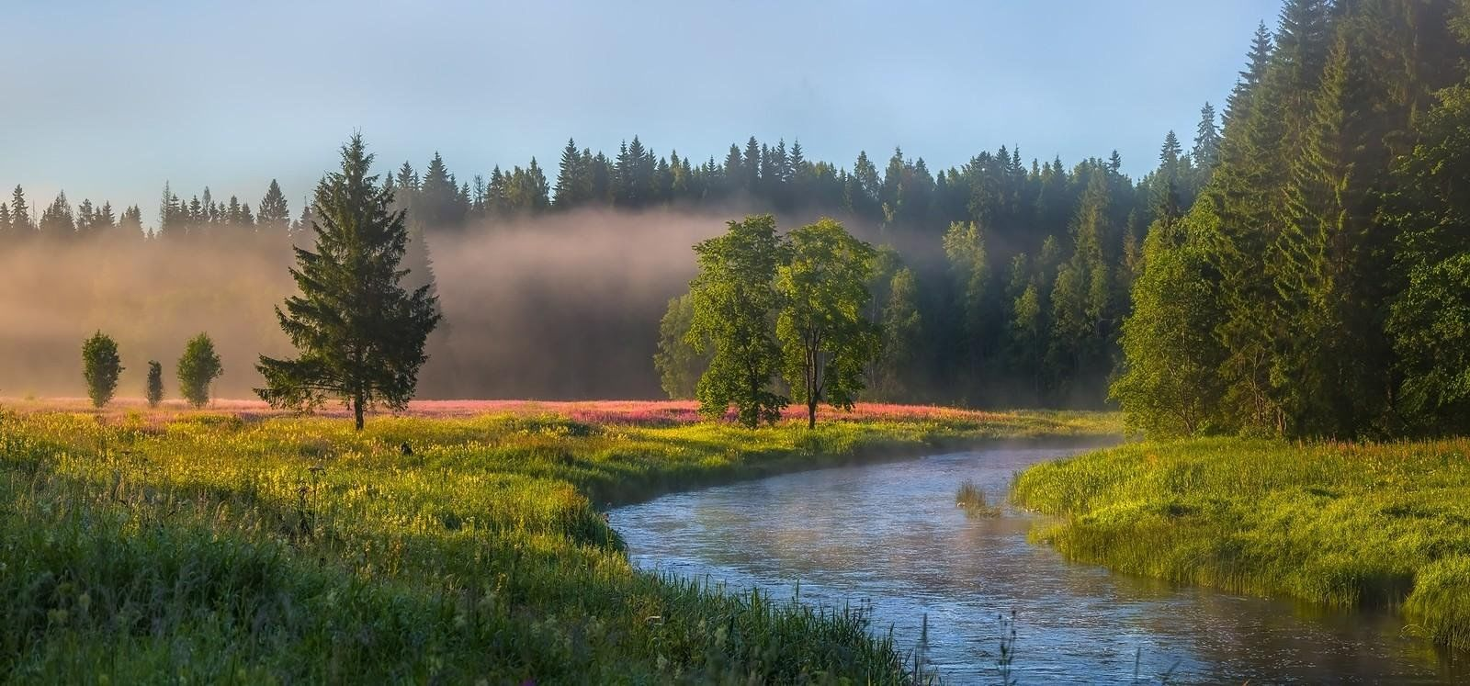

«Необъятная страна»
Если долго-долго-долго
В самолёте нам лететь,
Если долго-долго-долго
На Россию нам смотреть,
То увидим мы тогда
И леса, и города,
Океанские просторы,
Ленты рек, озёра, горы…
Мы увидим даль без края,
Тундру, где звенит весна,
И поймём тогда, какая,
Наша Родина большая,
Необъятная страна.
(В. Степанов)

«Что мы Родиной зовем?»
Что мы Родиной зовём? Дом, где мы с тобой живём,
И берёзки, вдоль которых
Рядом с мамой мы идём.

Что мы Родиной зовём? Поле с тонким колоском, Наши праздники и песни, Тёплый вечер за окном.
Что мы Родиной зовём? Всё, что в сердце бережём, И под небом синим-синим Флаг России над Кремлём.
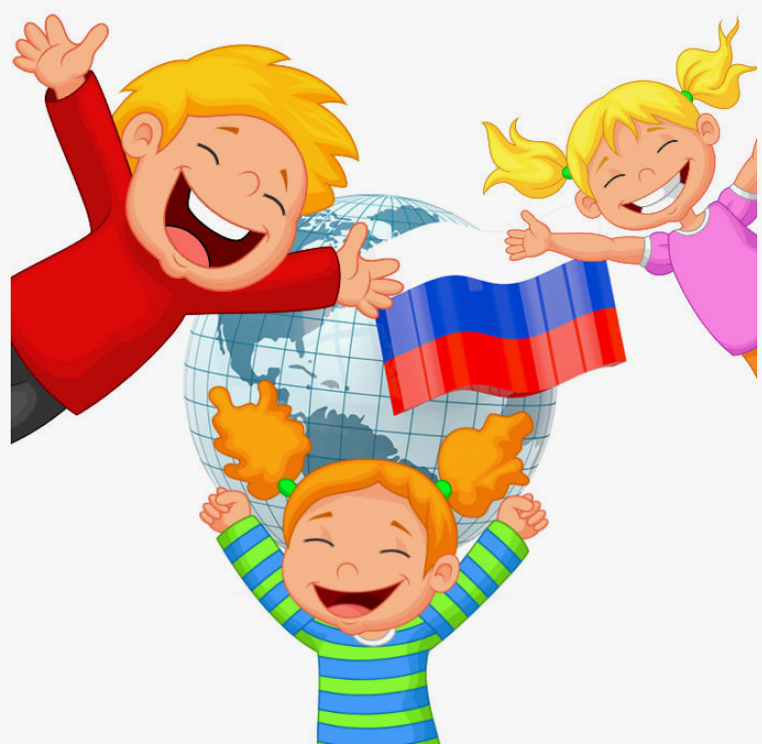
(В. Степанов)

Информационный буклет для родителей
«Нравственно – патриотическое воспитание детей дошкольного возраста»
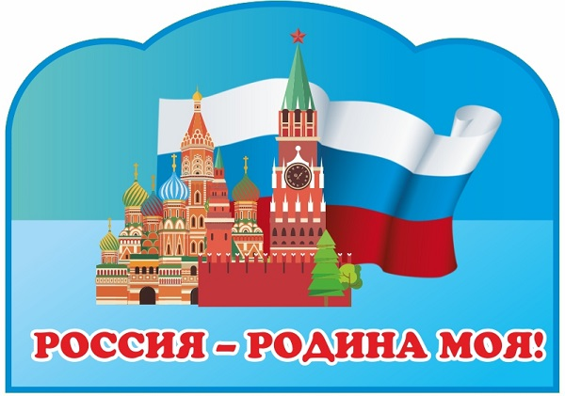

"В вашей семье и под вашим руководством растет будущий гражданин, будущий деятель и будущий борец... Все, что совершается в стране, через вашу душу и вашу мысль должно приходить к детям"
(А.С. Макаренко).

